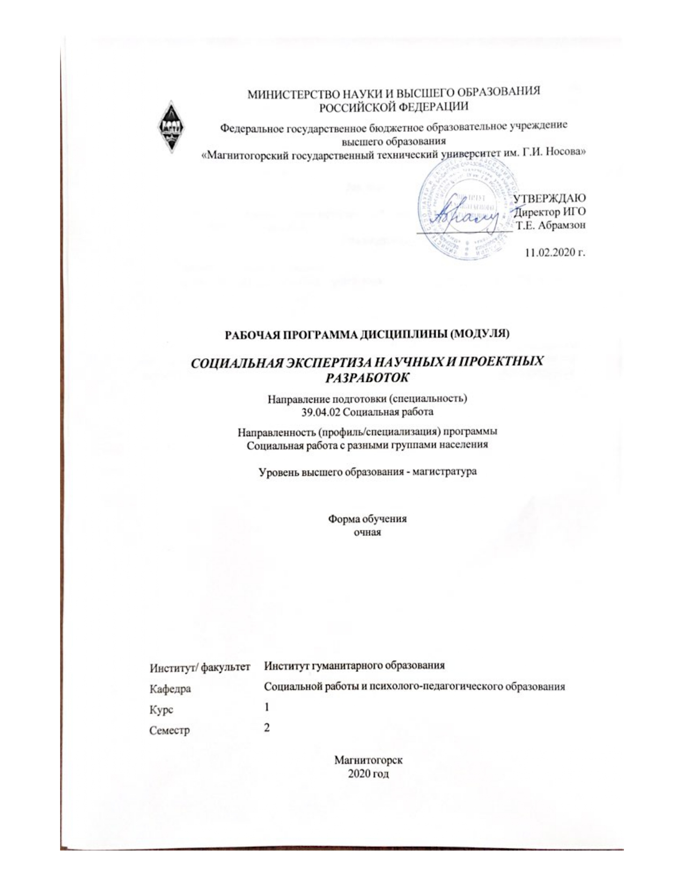



|  |  |
| --- | --- |
| **Лист** **актуализации** **рабочей** **программы** | |
|  |  |
|  | |
|  |  |
|  | |
|  |  |
| Рабочая программа пересмотрена, обсуждена и одобрена для реализации в 2021 - 2022 учебном году на заседании кафедры Социальной работы и психолого-педагогического образования | |
|  |  |
|  | Протокол от __ __________ 20__ г. № __  Зав. кафедрой _________________ Е.В. Олейник |
|  |  |
|  | |
|  |  |
|  | |
|  |  |
| Рабочая программа пересмотрена, обсуждена и одобрена для реализации в 2022 - 2023 учебном году на заседании кафедры Социальной работы и психолого-педагогического образования | |
|  |  |
|  | Протокол от __ __________ 20__ г. № __  Зав. кафедрой _________________ Е.В. Олейник |

|  |  |
| --- | --- |
| **1** **Цели** **освоения** **дисциплины** **(модуля)** | |
| Целями освоения дисциплины «Социальная экспертиза научных и проектных разработок» являются: получение студентами знаний, умений и навыков организации и проведения социальной экспертизы научных и проектных разработок.  Задачи курса:  формировать знания студентов о сущности социальной экспертизы;  дать представление о методах и технологии проведения социальной экспертизы;  обучить практическим умениям социальной экспертизы;  развить такие профессионально значимые качества, как целостность мышления, аналитичность, креативность, социальная активность, организованность, ответствен-ность | |
|  |  |
| **2** **Место** **дисциплины** **(модуля)** **в** **структуре** **образовательной** **программы** | |
| Дисциплина Социальная экспертиза научных и проектных разработок входит в часть учебного плана формируемую участниками образовательных отношений образовательной программы.  Для изучения дисциплины необходимы знания (умения, владения), сформированные в результате изучения дисциплин/ практик: | |
| Методология и методы научного исследования | |
| Профессиональная культура руководителя социальной службы | |
| Знания (умения, владения), полученные при изучении данной дисциплины будут необходимы для изучения дисциплин/практик: | |
| Теория и практика управления в социальной работе | |
| Технологии социальной работы с разными группами населения | |
|  |  |
| **3** **Компетенции** **обучающегося,** **формируемые** **в** **результате** **освоения**  **дисциплины** **(модуля)** **и** **планируемые** **результаты** **обучения** | |
| В результате освоения дисциплины (модуля) «Социальная экспертиза научных и проектных разработок» обучающийся должен обладать следующими компетенциями: | |
|  |  |
| Код индикатора | Индикатор достижения компетенции |
| ПК-2 Способен прогнозировать и проектировать реализацию социального обслуживания, объема и качества оказываемых социальных услуг, мер социальной поддержки | |
| ПК-2.1 | Разрабатывает инструментарий для проведения мониторинга социальной ситуации, составляет прогноз развития социального обслуживания, объема и качества оказываемых социальных услуг, мер социальной поддержки |
| ПК-2.2 | Проводит анализ и обобщает полученную в процессе мониторинга информацию |
| ПК-2.3 | Готовит предложения в рамках разработки социальных программ и проектов, направленных на повышение эффективности социального обслуживания, определяя объем и качество оказываемых социальных услуг, мер социальной поддержки |

|  |  |  |  |  |  |  |  |  |  |
| --- | --- | --- | --- | --- | --- | --- | --- | --- | --- |
|  | **4.** **Структура,** **объём** **и** **содержание** **дисциплины** **(модуля)** | | | | | | | | |
| Общая трудоемкость дисциплины составляет 4 зачетных единиц 144 акад. часов, в том числе:  – контактная работа – 37,15 акад. часов:  – аудиторная – 34 акад. часов;  – внеаудиторная – 3,15 акад. часов  – самостоятельная работа – 71,15 акад. часов;  – подготовка к экзамену – 35,7 акад. часа  Форма аттестации - экзамен | | | | | | | | | |
|  |  |  |  |  |  |  |  |  |  |
| Раздел/ тема  дисциплины | | Семестр | Аудиторная  контактная работа  (в акад. часах) | | | Самостоятельная работа студента | Вид самостоятельной  работы | Форма текущего контроля успеваемости и  промежуточной аттестации | Код компетенции |
| Лек. | лаб.  зан. | практ. зан. |
| 1. Научно-теоретические основы соци-альной экспертизы | | |  | | | | | | |
| 1.1 1.1. Социальная диагностика и социальная экспертиза | | 2 | 4/2И |  | 4/2И | 12 | 1.Подготовка к семинарскому занятию  2.Самостоятельн ое изучение учебной и научной литературы | 1. Семинарское занятие.  2. Устный | ПК-2.2, ПК-2.1, ПК-2.3 |
| 1.2 1.2. Современное состояние и проблемы осуществления экспертизы научных и социальных проектов | | 4/2И |  | 4/2И | 12 | 1.Подготовка к семинарскому занятию  2.Самостоятельн ое изучение учебной и научной литературы | 1. Семинарское занятие.  2. Устный | ПК-2.2, ПК-2.1, ПК-2.3 |
| 1.3 Требования к экспертам и методы их отбора | | 3 |  | 3 | 12 | 1.Подготовка к семинарскому занятию  2.Самостоятельн ое изучение учебной и научной литературы | 1. Семинарское занятие.  2. Устный | ПК-2.2, ПК-2.1, ПК-2.3 |
| Итого по разделу | | | 11/4И |  | 11/4И | 36 |  |  |  |
| 2. Организация и поведение социальной экспертизы | | |  | | | | | | |
| 2.1 Модели организации социальной экс-пертизы | | 2 | 2 |  | 2 | 12 | 1.Подготовка к семинарскому занятию  2.Самостоятельн ое изучение учебной и научной литературы | 1. Семинарское занятие.  2. Устный опрос | ПК-2.2, ПК-2.1, ПК-2.3 |
| 2.2 Технология проведения социальной экспертизы | | 2 |  | 2 | 12 | 1.Подготовка к семинарскому занятию  2.Самостоятельн ое изучение учебной и научной литературы | 1. Семинарское занятие.  2. Устный опрос | ПК-2.2, ПК-2.1, ПК-2.3 |
| 2.3 Методы социальной экспертизы | | 2/2И |  | 2/2И | 11,15 | 1.Подготовка к семинарскому занятию  2.Самостоятельн ое изучение учебной и научной литературы | 1. Семинарское занятие.  2. Устный опрос | ПК-2.1, ПК-2.2, ПК-2.3 |
| Итого по разделу | | | 6/2И |  | 6/2И | 35,15 |  |  |  |
| Итого за семестр | | | 17/6И |  | 17/6И | 71,15 |  | экзамен |  |
| Итого по дисциплине | | | 17/6 И |  | 17/6И | 71,15 |  | экзамен |  |

|  |  |  |  |  |  |  |  |  |  |  |  |  |  |  |  |
| --- | --- | --- | --- | --- | --- | --- | --- | --- | --- | --- | --- | --- | --- | --- | --- |
| **5** **Образовательные** **технологии** | | | | | | | | | | | | | | | |
|  | | | | | | | | | | | | | | | |
| При освоении дисциплины используются различные сочетания видов учебной рабо-ты с методами и формами активизации познавательной деятельности студентов для достижения запланированных результатов обучения и формирования компетенций. Для достижения поставленных целей преподавания дисциплины реализуются следующие методы и формы активизации деятельности:  – дискуссия как способ закрепления теоретического материала и формирования четко осознаваемой собственной точки зрения;  – IT-методы как способ обучения эффективному оперированию информацией и ее обработки, изучение теоретического материала дисциплины на занятиях с использованием компьютерных технологий, самостоятельное изучение теоретического материала дисциплины с использованием Internet-ресурсов, информационных баз, специальной учебной и научной литературы;  – обучение на основе опыта – активизация познавательной деятельности студентов за счет ассоциации их собственного опыта с предметом изучения. | | | | | | | | | | | | | | | |
|  | | | | | | | | | | | | | | | |
| **6** **Учебно-методическое** **обеспечение** **самостоятельной** **работы** **обучающихся** | | | | | | | | | | | | | | | |
| Представлено в приложении 1. | | | | | | | | | | | | | | | |
|  | | | | | | | | | | | | | | | |
| **7** **Оценочные** **средства** **для** **проведения** **промежуточной** **аттестации** | | | | | | | | | | | | | | | |
| Представлены в приложении 2. | | | | | | | | | | | | | | | |
|  | | | | | | | | | | | | | | | |
| **8** **Учебно-методическое** **и** **информационное** **обеспечение** **дисциплины** **(модуля)** | | | | | | | | | | | | | | | |
| **а)** **Основная** **литература:** | | | | | | | | | | | | | | | |
| 1. Испулова С. Н. Педагогика развития [Электронный ресурс] : учебное пособие / С. Н. Испулова, Е. Н. Ращикулина, Н. И. Кузьменко ; МГТУ. - Магнитогорск : МГТУ, 2017. - 1 электрон. опт. диск (CD-ROM). - Режим доступа: <https://magtu.informsystema.ru/uploader/fileUpload?name=3354.pdf&show=dcatalogues/1/1139089/3354.pdf&view=true>. - Макрообъект. - ISBN 978-5-9967-1018-8.  2. Ращикулина Е. Н. Методология и методика социогуманитарного исследования [Электронный ресурс] : учебно-методическое пособие / Е. Н. Ращикулина ; МГТУ. - Маг-нитогорск : МГТУ, 2016. - 1 электрон. опт. диск (CD-ROM). - Режим доступа: <https://magtu.informsystema.ru/uploader/fileUpload?name=2534.pdf&show=dcatalogues/1/1130336/2534.pdf&view=true>. - Макрообъект. | | | | | | | | | | | | | | | |
|  | | | | | | | | | | | | | | | |
| **б)** **Дополнительная** **литература:** | | | | | | | | | | | | | | | |
| 1. Акмалова, А. А. Концептуальные основы современного социального государства и социальное право : учебник / А.А. Акмалова, В.М. Капицын. — Москва : ИНФРА-М, 2021. — 316 с. + Доп. материалы [Электронный ресурс]. — (Высшее образование: Магистратура). — DOI 10.12737/949358. - ISBN 978-5-16-013694-3. - Текст : электронный. - URL: [https://znanium.com/catalog/product/949358](https://znanium.com/catalog/product/949358%20) (дата обращения: 27.10.2020). – Режим доступа: по подписке. | | | | | | | | | | | | | | | |
|  | | | | | | | | | | | | | | | |
| **в)** **Методические** **указания:** | | | | | | | | | | | | | | | |
| 1. Методические указаная для студентов по подготовке к учебной и научно-исследовательской работе. Сост. Е.В. Олейник, С.Н. Испулова, С.А. Бурилкина. Магнитогорск: Изд-во Магнитогорск. гос. техн. ун-та им. Г.И. Носова, 2019. 46с.  2. Испулова С.Н., Ращикулина Е.Н., Супрун Н.Г. Научно-исследовательская работа / С.Н. Испулова, Е.Н. Ращикулина, Н.Г. Супрун// [Электронный ресурс] :Учебное пособие – М,: ФГУП HTЦ «Информрегистр», 2017. – № гос. рег. 0321701936 | | | | | | | | | | | | | | | |
|  | | | | | | | | | | | | | | | |
|  | | | |  | |  | | | |  | | |  | | |
| **г)** **Программное** **обеспечение** **и** **Интернет-ресурсы:** | | | | | | | | | | | | | | | |
|  | | | | | | | | | | | | | | | |
|  | | | |  | |  | | | |  | | |  | | |
| **Программное** **обеспечение** | | | | | | | | | | | | | | | |
|  | | | Наименование ПО | | | | | № договора | | | | Срок действия лицензии | |  | |
|  | | | MS Windows 7 Professional(для классов) | | | | | Д-1227-18 от 08.10.2018 | | | | 11.10.2021 | |  | |
|  | | FAR Manager | | | | свободно распространяемое ПО | | | | бессрочно | | |  |
|  | | MS Office 2007 Professional | | | | № 135 от 17.09.2007 | | | | бессрочно | | |  |
|  | | 7Zip | | | | свободно распространяемое ПО | | | | бессрочно | | |  |
|  | |  | | | |  | | | |  | | |  |
| **Профессиональные** **базы** **данных** **и** **информационные** **справочные** **системы** | | | | | | | | | | | | | |
|  | Название курса | | | | | | | Ссылка | | | | |  |
|  | Национальная информационно-аналитическая система – Российский индекс научного цитирования (РИНЦ) | | | | | | | URL: https://elibrary.ru/project_risc.asp | | | | |  |
|  | Поисковая система Академия Google (Google Scholar) | | | | | | | URL: https://scholar.google.ru/ | | | | |  |
|  | Электронные ресурсы библиотеки МГТУ им. Г.И. Носова | | | | | | | http://magtu.ru:8085/marcweb2/Default.asp | | | | |  |
| **9** **Материально-техническое** **обеспечение** **дисциплины** **(модуля)** | | | | | | | | | | | | | |
|  |  | | |  | | | |  | | | | |  |
| Материально-техническое обеспечение дисциплины включает: | | | | | | | | | | | | | |
| Учебные аудитории для проведения занятий лекционного типа: доска, мультимедийные средства хранения, передачи и представления информации.  Учебные аудитории для проведения практических занятий, групповых и индивидуальных консультаций, текущего контроля и промежуточной аттестации: мультимедийные средства хранения, передачи и представления информации; комплекс заданий для проведения промежуточных и рубежных контролей.  Помещения для самостоятельной работы обучающихся: персональные компьютеры с пакетом MS Office, выходом в Интернет и с доступом в электронную информационно-образовательную среду университета. | | | | | | | | | | | | | |

Приложение 1

# Учебно-методическое обеспечение

# самостоятельной работы обучающихся

**Раздел 1. Научно-теоретические основы социальной экспертизы**

**1.1. Социальная экспертиза в проектировании: место и роль**

Задание:

Составьте тезисы ответов на вопросы:

1. Сформулируйте сущность понятий "педагогический проект" и "проект образовательной

системы".

2. Каковы цели и задачи проекта образовательной системы?

3. Дайте характеристику последовательным ступеням развития проекта образовательной

системы.

4. Сформулируйте основные отличия понятий "экспертиза", "оценка", "мониторинг".

5. Существуют ли специфические особенности проведения экспертизы в образовательной

сфере?

6. Что является предметом экспертизы?

7. Сформулируйте принципы гуманитарной экспертизы в образовании.

**Задание:**

1. Составьте терминологический словарь по курсу «Социальная экспертиза научных и проектных разработок»

**1.2 Современное состояние и проблемы осуществления экспертизы научных и социальных проектов**

Задание:

Составьте тезисы ответов на вопросы:

1. Понятие экспертизы и экспертной деятельности. Сравнительный анализ понятий экспертиза и оценка.

2. Цели, задачи и функции экспертизы инновационных проектов и программ.

3. Внутренняя и внешняя экспертиза.

4. Субъекты и объекты экспертизы. Субъекты и объекты управления.

**Задание:**

1. Определите методологический аппарат педагогического проектирования.

2. Составить таблицу «Субъекты и объекты проектной деятельности», определив значимые характеристики для сравнения.

**1.3 Требования к экспертам и методы их отбора**

Задание:

Составьте тезисы ответов на вопросы:

1. Основные требования к профессиональной компетентности и личностным качествам эксперта.

2. Технологии подготовки экспертов.

3. Методика подбора экспертов для проведения экспертизы инновационных проектов и программ.

4. Формирование команды экспертов.

Задание:

1. Разработайте памятку эксперту

**Раздел 2. Организация и поведение социальной экспертизы**

**2.1. Модели организации социальной экспертизы**

Задание:

Составьте тезисы ответов на вопросы:

1. Общие основания выделения и классификации моделей экспертизы инновационных проектов и программ.

2. Характеристика основных моделей проведения экспертизы инновационных проектов и программ.

3. Методика выбора модели экспертизы.

4. Ресурсное обеспечение экспертной деятельности

Задание:

1. Подготовьте экспертное заключение проекта по модели «Рецензия».

**2.2. Технология проведения социальной экспертизы**

Задание:

Составьте тезисы ответов на вопросы:

1. Процессная модель экспертизы инновационных проектов и программ.

2. Основные этапы подготовки и проведения экспертизы инновационного проекта.

3.Индивидуальная и групповая деятельность экспертов.

4. Управление проведением экспертизы инновационных проектов и программ.

5. Порядок подготовки экспертного заключения.

Задание:

1. Разработайте критериальную базу для экспертизы заявок социозащитных учреждений на участие в каком-либо профессиональном конкурсе

**2.3. Методы социальной экспертизы**

Задание:

Составьте тезисы ответов на вопросы:

1. Перечислите основные методы экспертной работы.

2. Какие направления экспертного исследования может включать в себя экспертиза

образовательного процесса?

3. Сформулируйте основные критерии оценки программы развития образовательного

учреждения.

4. Назовите возможных участников экспертизы.

5. Назовите, при каких условиях чаще всего возникает потребность в проведении

экспертизы.

6. Назовите критерии экспертизы программы развития образовательного учреждения.

7. Назовите критерии и ценностные основания экспертизы образовательных программ.

8. Какие документы составляют нормативно-правовую основу экспертизы?

9. Назовите базовые этические и юридические принципы экспертной работы.

10. Какие требования предъявляются к содержанию и форме представления экспертного

заключения?

Задание:

1. Разработайте макет экспертного заключения по результатам оценки инновационных проектов и программ

Приложение 2

# Оценочные средства для проведения промежуточной аттестации

|  |  |  |
| --- | --- | --- |
| Код  индикатора | Индикатор достижения компетенции | Оценочные средства |
| ПК-2 Способен прогнозировать и проектировать реализацию социального обслуживания , объема и качества оказываемых социальных услуг, мер социальной поддержки | | |
| ПК-2.2 | Проводит анализ и обобщает полученную в процессе мониторинга информацию | **Перечень теоретических вопросов к экзамену:**   1. Мониторинг - модель социальной экспертизы. 2. Рецензия - модель социальной экспертизы. 3. Проект - модель социальной экспертизы. 4. Требования к эксперту. 5. Методы отбора экспертов.   **Практические задания**  1.Разработайте памятку эксперту  2. Подготовьте экспертное заключение проекта по модели «Рецензия». |
| ПК-2.3 | Готовит предложения в рамках разработки социальных программ и проектов, направленных на повышение эффективности социального обслуживания | **Перечень теоретических вопросов к экзамену:**  1.Технология проведения социальной экспертизы.  2.Итоги социальной экспертизы.  **Практическое задание**  1. Представьте проект (с Вашими рекомендациями по исправлению или улучшению). |

**б) Порядок проведения промежуточной аттестации, показатели и критерии оценивания:**

Промежуточная аттестация по дисциплине «Социальная экспертиза научных и проектных разработок» включает теоретические вопросы, позволяющие оценить уровень усвоения обучающимися знаний, и практические задания, выявляющие степень сформированности умений и владений, проводится в форме экзамена.

В процессе подготовки к экзамену следует опираться на рекомендованную для этих целей научную и учебную литературу: основную и дополнительную, для этого можно воспользоваться информационными ресурсами в библиотеке ФГБОУ ВО «МГТУ им. Г.И. Носова».

Критерии оценки (в соответствии с формируемыми компетенциями и планируемыми результатами обучения):

– на оценку «**отлично**» – обучающийся показывает высокий уровень сформированности компетенций, т.е. полное, глубокое знание учебного материала, с учетом основной и дополнительной литературы, ответ логичный, аргументированный; умение выявить взаимосвязь основных понятий и категорий социальной экспертизы научных и проектных разработок; владение способностями взаимосвязи теоретических положений с практикой саостоятельной экспертизы;

– на оценку **«хорошо» –** обучающийся показывает средний уровень сформированности компетенций, т.е. полное знание учебного материала с использованием основной литературы, рекомендованной к занятиям, систематический характер выступлений на учебных занятиях; способность к самостоятельному пополнению знаний и совершенствованию умений самостоятельного использования методов социальной экспертизы;

– на оценку **«удовлетворительно» –** обучающийся показывает пороговый уровень сформированности компетенций, т.е. знания репродуктивного характера, преобладает описание фактов без их взаимосвязи, допустимы некоторые погрешности, которые студент исправляет с помощью преподавателя;

– на оценку **«неудовлетворительно»** – результат обучения не достигнут, обучающийся не может показать знания на уровне воспроизведения и объяснения информации, не может показать интеллектуальные навыки решения простых задач.

**Перечень теоретических вопросов к экзамену**

1. Принципы социальной диагностики
2. Методы социальной диагностики.
3. Этапы социальной диагностики.
4. Социальная экспертиза проекта.
5. Функции социальной экспертизы.
6. Цели социальной экспертизы.
7. Методы социальной экспертизы.
8. Экспертные методы в практике социального проектирования.
9. Мониторинг - модель социальной экспертизы.
10. Рецензия - модель социальной экспертизы.
11. Проект - модель социальной экспертизы.
12. Требования к эксперту.
13. Методы отбора экспертов.
14. Технология проведения социальной экспертизы.
15. Итоги социальной экспертизы.

**Задания к экзамену:**

1.Разработайте макет экспертного заключения по результатам оценки инновационных проектов и программ

2. Разработайте критериальную базу для экспертизы заявок социозащитных учреждений на участие в каком-либо профессиональном конкурсе

3. Разработайте памятку эксперту

4. Подготовьте экспертное заключение проекта по модели «Рецензия».

5. Представьте проект (с Вашими рекомендациями по исправлению или улучшению).